1. Lỗi chính tả bằng A2

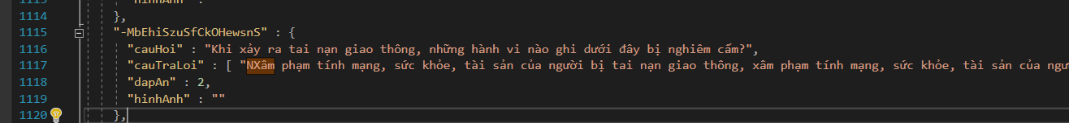

1. Lỗi lúc có lúc không ở tất cả đề (Hiện 31 đáp án)

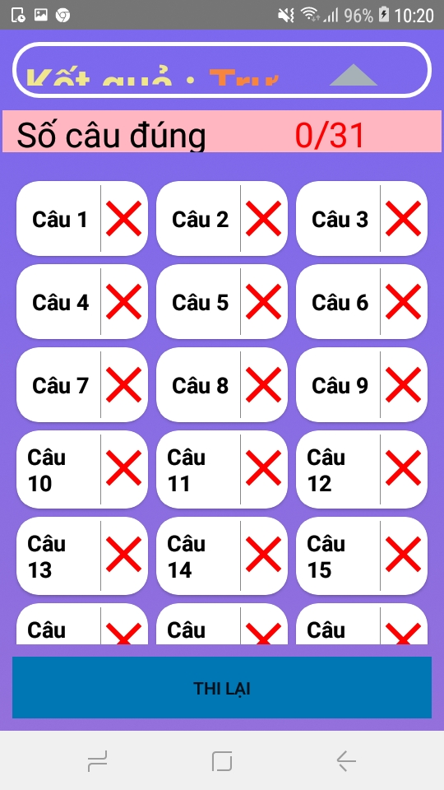

1. Lỗi làm bài 31 hay 21 câu gì đó

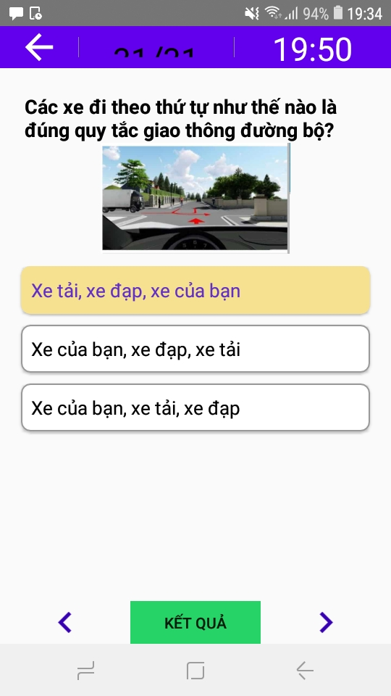

1. Tự tạo nhiều trang result



1. Tự out ra khỏi màn hình (Không biết lý do sao luôn)

1. Thiếu và thừa câu hỏi
2. 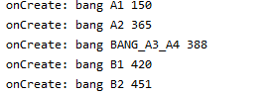

Test Lần 2 ....

2. 1 Lặp lại lỗi cũ 1.4 Tự tạo nhiều trang result

2. 2 Lặp lại lỗi cũ Tự out ra khỏi màn hình (Không biết lí do sao luôn)( Mạng hoàn toàn ổn định)

2. 3 Lặp lại lỗi 1.3 : Có 31 câu ở đề B trở đi

2.4 Chưa hết time nhưng vẫn tự động nộp bài